Національний технічний університет України

«Київський політехнічний інститут ім. Ігоря Сікорського»

Кафедра автоматизації проектування енергетичних процесів і систем

ЗВІТ   
про виконання лабораторної роботи №6  
з дисципліни «Об'єктно-орієнтований аналіз та конструювання програмних систем»

Виконав: студент групи TI-92

Черноусов Денис Ігорович

Перевірив: Касьянов Антон Сергійович

Київ - 2020

**Серіалізація**

Доповнити класи із лабораторної роботи №3 серіалізацією. Впровадити інтерфейс Serializable для класів із асоціацією/агрегацією з іншими класами (поле або масив іншого вашого типу). Хоча б для одного класу передбачити явно визначену серіалізацію - передбачити transient (несеріалізуємі) поля, які будуть записуватися як певний атрибут іншого (базового) типу у визначеному методі writeObject. Такі несеріалізуємі об’єкти повинні генеруватися у класі під час виконання програми при зчитуванні такого атрибуту у визначеному методі readObject. Записати об’єкти у файл і зчитати їх із файлу у програмі.

**Висновок**

В ході виконання лабораторної роботи була доповнена програма з 3-ої лабораторної роботи серіалізацією.

Програма містить в собі класи для опису середньовічної фортеці. Абстрактний клас Building впроваджує інтерфейс Serializable. Цей клас є батьківським класом для класів Wall, Tower, Castle , тож вони теж унаслідують цей інтерфейс.

У класі Fortress , де є асоціація класів, впроваджений інтерфейс Serializable. Більше того, в цьому класі явно визначена серіалізація, поля castle і walls(ArrayList) є transient.

Метод writeObject записує в потік ObjectOutputStream дані поля castle : назва замку і рік конструювання. З поля walls зчитує 4 рази про першу стіну дані -Boolean чи має стіна вхід.

В методі ReadObject, записані дані з потоку ObjectInputStream зчитується і встановлюються у відповідні поля, відповідних об’єктів. Наприклад, у поле walls вноситься новостворений масив однакових об’єктів типу Wall, що містить в собі 4 «стіни». При цьому, деякі дані взяті з потоку, а деякі - за шаблоном.

В класі Main, після ініціалізації необхідних об’єктів, записуємо у файл mybin.txt об’єкт fortress. З цього файлу зчитуємо об’єкт типу Fortress і виводимо його дані в консоль

При створенні програми були здобуті знання роботи з серіалізацією в java. Особлива увага була приділена до створення явно визначеної серіалізації за допогою методів writeObject і ReadObject , і також до модифікатора transient для створення несеріалізуємих полів.

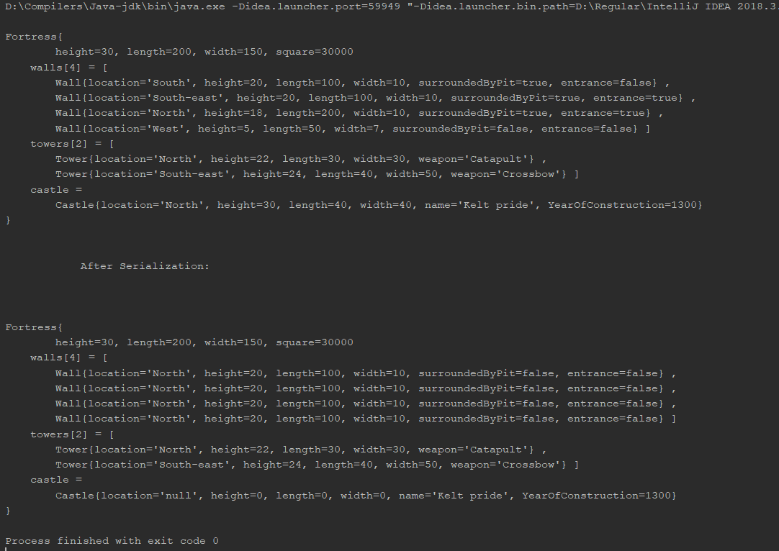**Результат роботи програми**